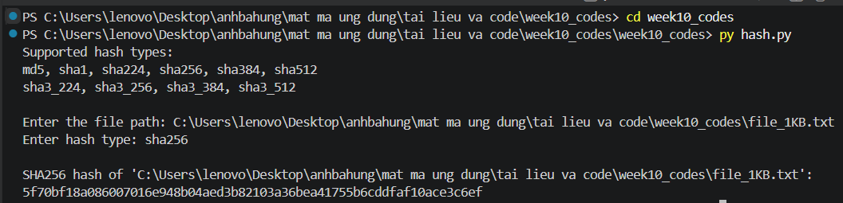
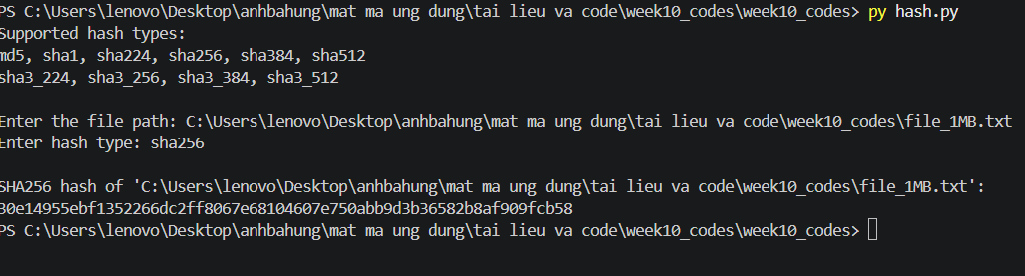
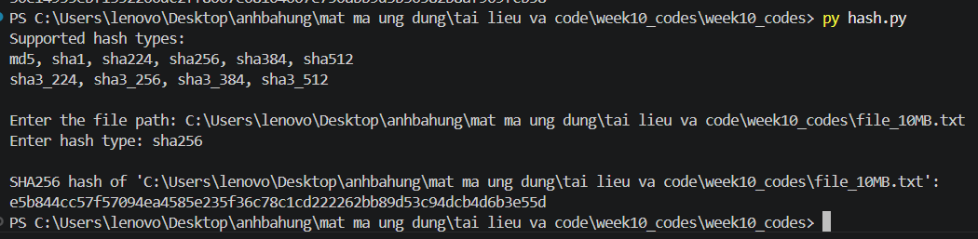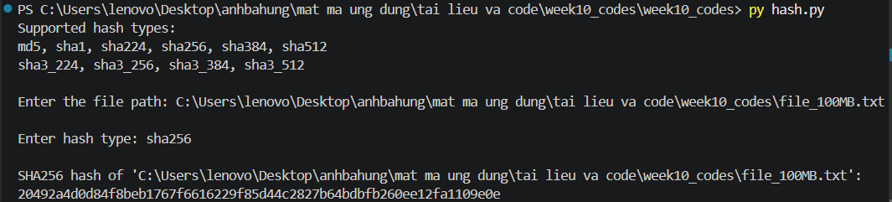
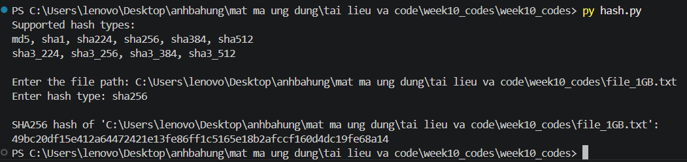
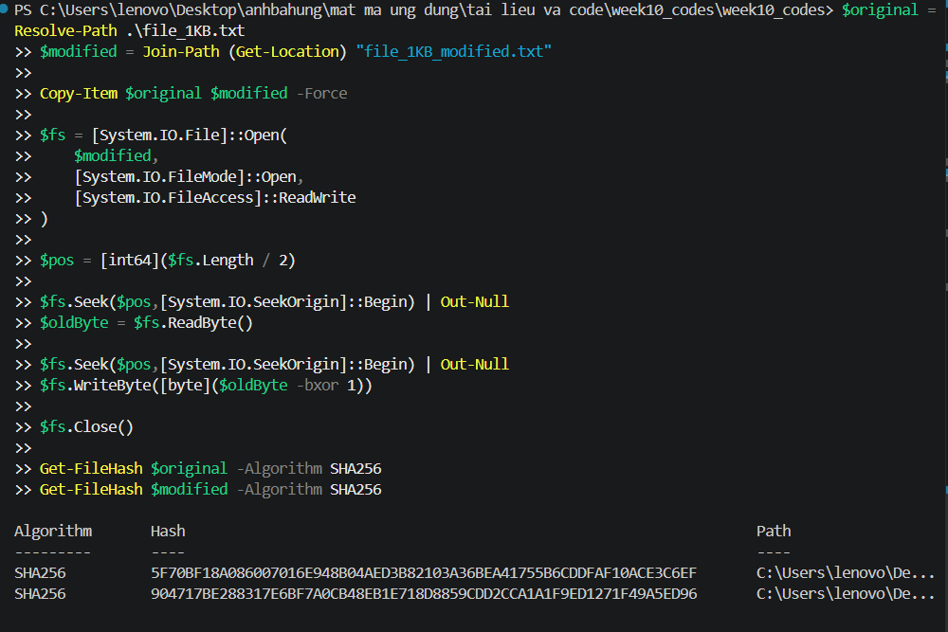
Application Domain for Hash Functions
1. Kiểm tra tính toàn vẹn dữ liệu (Data Integrity)
Hash được dùng để kiểm tra xem dữ liệu hoặc tệp tin có bị thay đổi hay không. Nếu giá trị hash trước và sau khi truyền giống nhau thì dữ liệu vẫn nguyên vẹn.
2. Lưu trữ mật khẩu (Password Storage)
Hệ thống không lưu mật khẩu gốc mà lưu giá trị hash của mật khẩu để tăng tính bảo mật.
3. Chữ ký số (Digital Signature)
Hash được dùng để tạo và xác thực chữ ký số, giúp xác minh tính xác thực và toàn vẹn của tài liệu điện tử.
4. Hash Functions hoạt động như thế nào
Hash function nhận dữ liệu đầu vào có độ dài bất kỳ và tạo ra một chuỗi giá trị băm (hash value) có độ dài cố định. Chỉ cần thay đổi một ký tự hoặc một bit trong dữ liệu đầu vào, giá trị hash sẽ thay đổi hoàn toàn (Avalanche Effect).

